Практическое задание по информатике для ПК – 79, I подгруппа (татарская подгруппа) на 24 марта 2020

Практическая работа №17
«Конструирование программ на основе разработки алгоритмов процес-сов различной природы»
Содержание:
• Конструирование программ на основе разработки алгоритмов про-цессов различной природы.
Время выполнения: 2 часа
• Цель работы: научиться разрабатывать алгоритмы процессов раз-личной природы.
Оборудование, приборы, аппаратура, материалы: персональный компь-ютер, подключенный к сети Интернет.
Вопросы для проверки теоретических знаний учащихся:
4. Что такое модель? Приведите примеры.
5. Для чего используются модели?
6. Какие виды моделей вы знаете?
Задание
Содержание отчета по результатам выполнения практической работы
Отчет должен содержать:
1. Название работы.
2. Цель работы.
3. Результаты выполнения задания 1.
4. Результаты выполнения задания 2.
5. Результаты выполнения задания 3.
6. Результаты выполнения задания 4.
7. Результаты выполнения задания 5.
8. Результаты выполнения задания 6.
9. Результаты выполнения задания 7.
10. Ответить на контрольные вопросы.
11. Вывод по работе.
Теоретические сведения к практической работе
Модель — это искусственно создаваемый объект, заменяющий некоторый объект реального мира (объект моделирования) и воспроизводящий ограни-ченное число его свойств. Понятие модели относится к фундаментальным об-щенаучным понятиям, а моделирование — это метод познания действительно-сти, используемый различными науками.
Объект моделирования — широкое понятие, включающее объекты живой или неживой природы, процессы и явления действительности. Сама модель может представлять собой либо физический, либо идеальный объект. Первые называются натурными моделями, вторые — информационными моделями. Например, макет здания — это натурная модель здания, а чертеж того же здания — это его информационная модель, представленная в графической форме (графическая модель).
В экспериментальных научных исследованиях используются натурные модели, которые позволяют изучать закономерности исследуемого явления или процесса. Например, в аэродинамической трубе моделируется процесс полета самолета путем обдувания макета самолета воздушным потоком. При этом определяются, например, нагрузки на корпус самолета, которые будут иметь место в реальном полете.
Информационные модели используются при теоретических исследовани-ях объектов моделирования. В наше время основным инструментом инфор-мационного моделирования является компьютерная техника и информацион-ные технологии.
Компьютерное моделирование включает в себя прогресс реализмом ин-формационной модели на компьютере и исследование с помощью этой модели объекта моделирования — проведение вычислительного эксперимента.
Формализация
К предметной области информатики относятся средства и методы компьютер-ного моделирования. Компьютерная модель может быть создана только на основе хорошо формализованной информационной модели. Что же такое формализация?
Формализация информации о некотором объекте — это ее отражение в определенной форме. Можно еще сказать так: формализация — это сведение содержания к форме. Формулы, описывающие физические процессы, — это формализация этих процессов. Радиосхема электронного устройства — это формализация функционирования этого устройства. Ноты, записанные на нотном листе, — это формализация музыки и т.п.
Формализованная информационная модель — это определенные сово-купности знаков (символов), которые существуют отдельно от объекта моде-лирования, могут подвергаться передаче и обработке. Реализация информа-ционной модели на компьютере сводится к ее формализации в форматы дан-ных, с которыми "умеет" работать компьютер.
Но можно говорить и о другой стороне формализации применительно к компьютеру. Программа на определенном языке программирования есть формализованное представление процесса обработки данных. Это не проти-воречит приведенному выше определению формализованной информацион-ной модели как совокупности знаков, поскольку машинная программа имеет знаковое представление. Компьютерная программа — это модель деятельно-сти человека по обработке информации, сведенная к последовательности эле-ментарных операций, которые умеет выполнять процессор ЭВМ. Поэтому программирование на ЭВМ есть формализация процесса обработки инфор-мации. А компьютер выступает в качестве формального исполнителя про-граммы.
Этапы информационного моделирования
Построение информационной модели начинается с системного анализа объекта моделирования (см. "Системный анализ"). Представим себе быстро растущую фирму, руководство которой столкнулось с проблемой снижения эффективности работы фирмы по мере ее роста (что является обычной ситуа-цией) и решило упорядочить управленческую деятельность.
Следующий этап формализации — теоретическая модель переводится в формат компьютерных данных и программ. Для этого" используется либо го-товое программное обеспечение, либо привлекаются программисты для его разработки. В конечном итоге получается компьютерная информационная модель, которая будет использоваться по своему назначению.
Классификация информационных моделей может основываться на раз-ных принципах. Если классифицировать их по доминирующей в процессе мо-делирования технологии, то можно выделить математические модели, графи-ческие модели, имитационные модели, табличные модели, статистические мо-дели и пр. Если же положить в основу классификации предметную область, то можно выделить модели физических систем и процессов, модели экологиче-ских (биологических) систем и процессов, модели процессов оптимального экономического планирования, модели учебной деятельности, модели знаний и др. Вопросы классификации важны для науки, т.к. они позволяют сформи-ровать системный взгляд на проблему, но преувеличивать их значение не сле-дует. Разные подходы к классификации моделей могут быть в равной мере полезны. Кроме того, конкретную модель отнюдь не всегда можно отнести к одному классу, даже если ограничиться приведенным выше списком.
Моделируя движение кометы, вторгшейся в Солнечную систему, мы опи-сываем ситуацию (предсказываем траекторию полета кометы, расстояние, на котором она пройдет от Земли и т.д.), т.е. ставим чисто описательные цели. У нас нет никаких возможностей повлиять на движение кометы, что-то изменить в процессе моделирования.
В оптимизационных моделях мы можем воздействовать на процессы, пы-таясь добиться какой-то цели. В этом случае в модель входит один или не-сколько параметров, доступных нашему влиянию. Например, меняя тепловой режим в зернохранилище, мы можем стремиться подобрать такой, чтобы до-стичь максимальной сохранности зерна, т. е. оптимизируем процесс.
Игровые модели могут иметь отношение не только к детским играм (в том числе и компьютерным), но и к вещам весьма серьезным. Например, пол-ководец перед сражением в условиях наличия неполной информации о проти-востоящей армии должен разработать план, в каком порядке вводить в бой те или иные части и т.п., учитывая возможную реакцию противника. В совре-менной математике есть специальный раздел – теория игр, изучающий методы принятия решений в условиях неполной информации.
Еще один подход к классификации математических моделей подразделяет их на детерминированные и стохастические (вероятностные). В детерминиро-ванных моделях входные параметры поддаются измерению однозначно и с любой степенью точности, т.е. являются детерминированными величинами. Соответственно, процесс эволюции такой системы детерминирован. В стоха-стических моделях значения входных параметров известны лишь с опреде-ленной степенью вероятности, т.е. эти параметры являются стохастическими; соответственно, случайным будет и процесс эволюции системы. При этом, вы-ходные параметры стохастической модели могут быть как величинами веро-ятностными, так и однозначно определяемыми.
Задание 1. Основываясь на теоретическом материале, приведите несколь-ко примеров процессов различной природы.
Опишите один из предложенных примеров на алгоритмическом языке
Задание 2.Определить, можно ли сделать круглую заготовку с заданным радиусом R из квадратного листа фанеры с заданной стороной A.
Задание 3. Определить, хватит ли имеющейся суммы S на покупку N-го количества товара (при известной цене товара).
Задание 4. Определить, можно ли сделать две квадратных заготовки со стороной А из листа железа прямоугольной формы со сторонами В и С.
Задание 5. Определить, достаточно ли имеющейся ткани для изготовле-ния изделий двух видов, если известны: расход ткани на каждое изделие, ко-личество изделий каждого вида, количество имеющейся ткани.
Задание 6. Рассчитать сумму оплаты за потребленную энергию, если из-вестны: стоимость 1 квт\час, расход энергии, коэффициент льгот (льготы мо-гут отсутствовать).
Контрольные вопросы:
1. Что такое модель?
2. В чём смысл процесса моделирования?
3. Формализация модели, что это?
4. Классификация моделей?
Литература: [1], [2], [3], [6], [7], [8], [10], [11].
Выполнить задания, ответить на контрольные вопросы и прислать фото
выполненной работы на эл.почту alena231990@icloud.com
Не забываем указывать ФИО и группу

Теоретическое задание по информатике для ПК – 79, I подгруппа (татарская подгруппа) на 24 марта 2020
Информационные процессы.
Информационные процессы в живой природе.
Скажите, у вас есть любимая книга/фильм? Какая?
А какую книгу вы бы хотели прочитать/посмотреть? Какая есть в вашем виш-листе?
Давайте посмотрим. Содержит ли информацию непрочитанная вами книга? Да, содержит, но она ничего не изменит ни в вас, ни в окружающем мире, т.к. вы эту информацию не получили.
Прочитанная книга – это полученная вами информация, мало того, эту информацию вы получили (от автора книги), прочитали – переработали и, возможно, передали (другу).
Вот вы читали, читали себе спокойно под пледом с кружкой чая эту книгу, а тем временем произошел информационный процесс
Человек постоянно участвует в разнообразных процессах дома, на работе, на улице, в общественных местах.
Под процессом понимают ход, развитие какого-нибудь явления, последовательную смену состояния объекта.
Одни процессы характерны для общества, другие — для живой природы.
В одних ситуациях человек активно участвует в процессе: например, школьник в процессе обучения, водитель — при управлении автомобилем, рабочий — при строительстве дома и т. д.
В других случаях он пассивен и занимает позицию наблюдателя: например, во время грозы, во время экскурсии, на просмотре спектакля, у экрана телевизора.
Особую роль среди всего существующего разнообразия процессов занимает процесс, называемый информационным.
Информационный процесс — это процесс сбора (приёма), передачи (обмена), хранения, обработки (преобразования) информации.
Информационные процессы протекают в человеческом обществе, в растительном и животном мире. С помощью органов чувств люди воспринимают информацию, осмысливают её и на основании своего опыта, имеющихся знаний, интуиции принимают определённые решения. Эти решения воплощаются в реальные действия, которые воздействуют на окружающий мир.
Информационные процессы свойственны растительному и животному миру. Почему осенью листья опадают, весь растительный мир засыпает на время холодов?
Почему с приходом весны листья появляются опять, вырастает трава, распускаются цветы?
Почему определенные виды растений зацветают в одно и то же время года?
Это тоже результат информационных процессов. Клетка любого растения воспринимает изменения внешней среды (температуры, влажности, продолжительности светового дня) и соответствующим образом реагирует на них.
Аналогичные, но уже более сложные процессы происходят и в животном мире. Реакцию животного на поступающую информацию определяет степень развития мозга. Так, для собаки и ежа, которые живут в квартире у одного хозяина, одно и то же событие может нести разную информацию, а, значит, они по-разному воспринимают происходящие вокруг них информационные процессы.
Пример:
Звонок в дверь для собаки является сигналом о появлении человека, а для ежа он не значит ничего, то есть не несет никакой информации. С другой стороны, прикосновение руки для ежа служит сигналом опасности — он сворачивается в шар, а собака реагирует на прикосновение как на ласку.
Можно продолжить перечень подобных информационных процессов в животном мире.
Попробуй это сделать самостоятельно.
Станет ясно, что в человеческом обществе, в растительном и животном мире постоянно протекает множество информационных процессов, в которых люди, животные и растения участвуют в соответствии со своими возможностями.
Это отличает живую природу от неживой: у неживой природы отсутствуют органы восприятия и обработки сигналов.
В неживой природе изменения могут происходить только в результате прямого физического или химического воздействия, а не информационных процессов.
В середине XX века многократно увеличилась интенсивность информационных процессов. Лавинообразный поток информации, хлынувший на человека, уже не воспринимается в полном объёме; ориентироваться в нем становится всё труднее и труднее.
Подчас оказывается проще создать новый материальный или интеллектуальный продукт, нежели разыскать сделанный ранее аналог.
Для более эффективного участия в информационных процессах человек создавал и создаёт различные устройства, которые помогают ему воспринимать, преобразовывать, хранить и использовать информацию.
Основные типы информационных процессов
Получение информации | Это сбор сведений из каких либо источников (извлечение данных из хранилища/источника данных, наблюдение за событиями и явлениями, общение, СМИ и масс-медиа). Получение информации основано на отражении различных свойств процессов, объектов и явлений окружающей среды. Этот процесс выражается в восприятии с помощью органов чувств. Для улучшения восприятия информации человек придумал различные индивидуальные приспособления и приборы — очки, бинокль, микроскоп, стетоскоп, различные датчики и т. д.
Хранение информации | Хранение информации имеет большое значение для многократного использования информации и передачи информации во времени. Для долговременного хранения используются книги, в настоящее время — компьютерные носители, устройства внешней памяти и др. Информация чаще всего хранится для неоднократной дальнейшей работы с ней. В этом случае для ускорения поиска информация должна быть как-то упорядочена. В библиотеках — это картотеки, при хранении с использованием компьютера — размещение информации в определенных папках, в более сложных случаях — это базы данных, информационно-поисковые системы и т. д.
Обработка информации | Обработка информации подразумевает преобразование ее к виду, отличному от исходной формы или содержания информации. Процесс изменения информации может включать в себя, например, такие действия как численные расчёты, редактирование, упорядочивание, обобщение, систематизация и т. д. Результаты обработки информации в дальнейшем используются в тех или иных целях, например: получение новой информации из уже известной путем логических рассуждений или математических вычислений (например, решение геометрической задачи); изменение формы представления информации без изменения ее содержания (например, перевод текста с одного языка на другой); упорядочение (сортировка) информации (например, упорядочение расписания движения поездов по времени их отправления).
Передача информации | Передача информации необходима для её распространения. Основными устройствами для быстрой передачи информации на большие расстояния в настоящее время являются телеграф, радио, телефон, телевизионный передатчик, телекоммуникационные сети на базе вычислительных систем. Такие средства связи принято называть каналами передачи информации. Следует отметить, что в процессе передачи информации, она может искажаться или теряться. Это происходит в тех случаях, когда информационные каналы плохого качества или на линии связи присутствуют помехи. Передача информации — это всегда двусторонний процесс, в котором есть источник и есть приемник информации. Источник передает информацию, а приемник её получает.
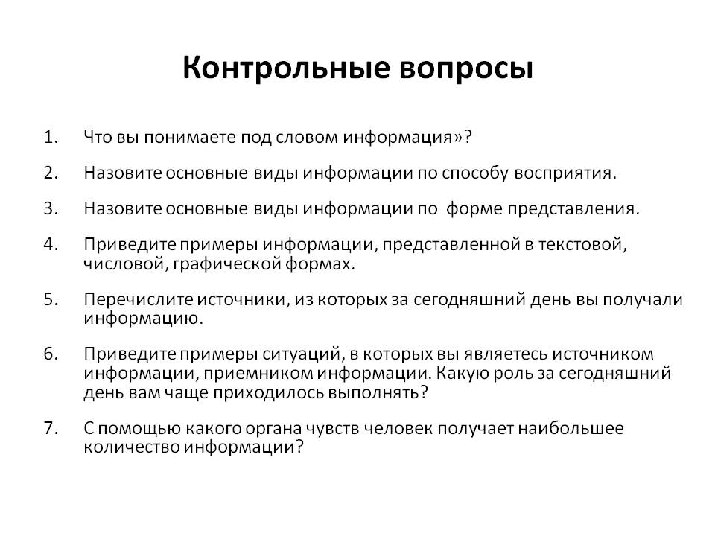

Конспектировать, ответить на контрольные вопросы и прислать фото
выполненной работы на эл.почту alena231990@icloud.com
Не забываем указывать ФИО и группу

